

PAUTA ACTIVIDAD
EL JUEGO DE LA PELOTA

Observe atentamente la imagen y responda a las preguntas investigándolo en internet o textos.
¿De qué material estaba hecha la pelota?
¿Cuáles eran las principales reglas?
La pelota debía traspasar uno de los aros que se encontraba en la pared.
Los jugadores podían mover la pelota sólo con sus codos, cadera y rodillas
¿Cuántos jugadores participaban?
Generalmente eran 7 jugadores por equipo
¿De qué material estaba hecha la pelota?
De caucho, por lo cual era muy pesada y dura.
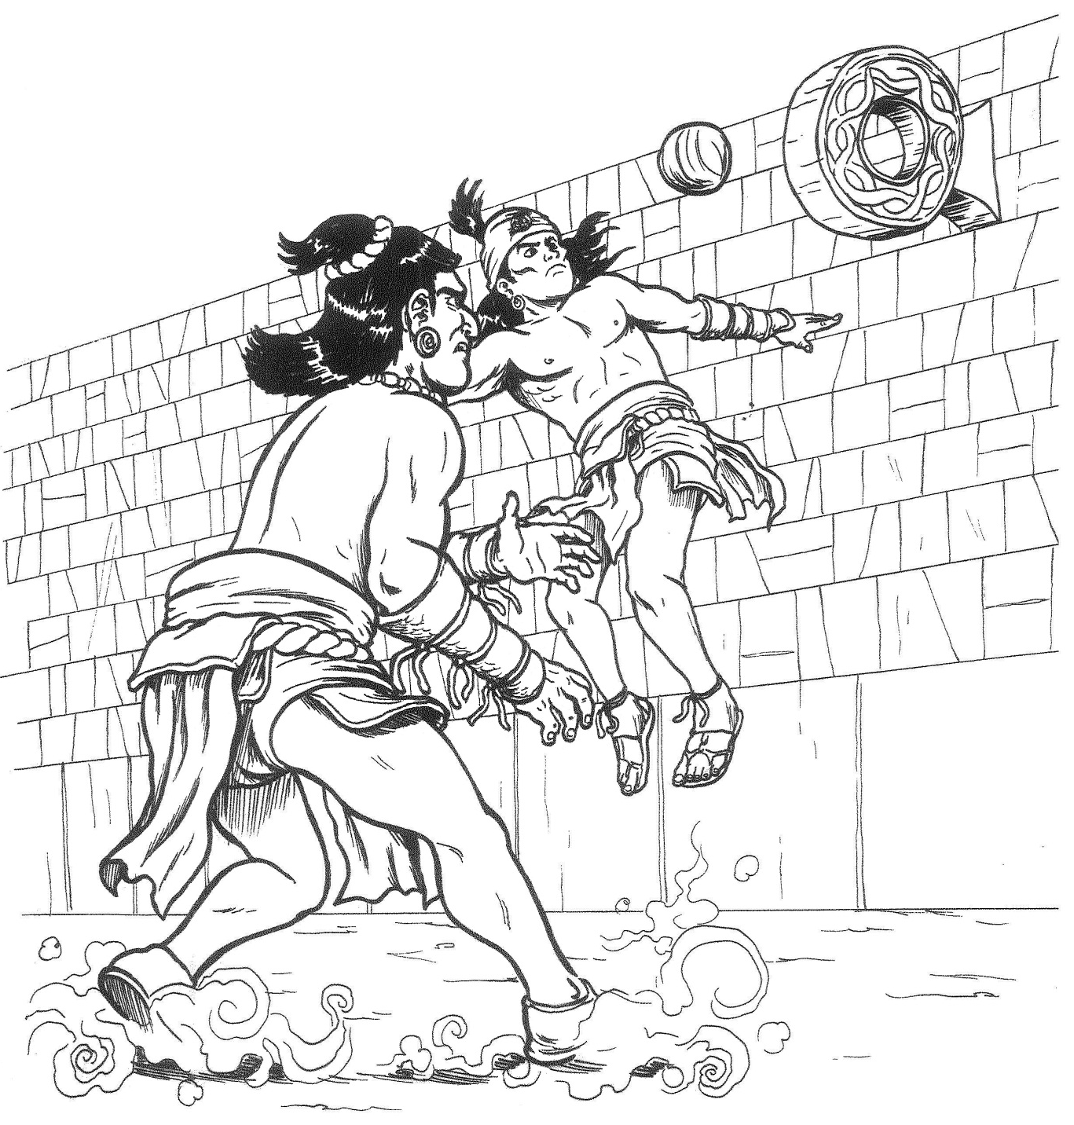
¿Quién ganaba? ¿Qué sucedía con el equipo ganador?
Ganaba el equipo que metiera primero la pelota al aro. El capitán del equipo victorioso era sacrificado, ya que esto significaba un honor hacia los dioses.
Elaborado por: Pilar García-Huidobro E.
Imagen: Christian Olivares S.

